Урок мужества «Преемственность поколений»

среди уч-ся 8-11 классов

преподаватель-организатор НВП

Космаганбетов Ж.Ж

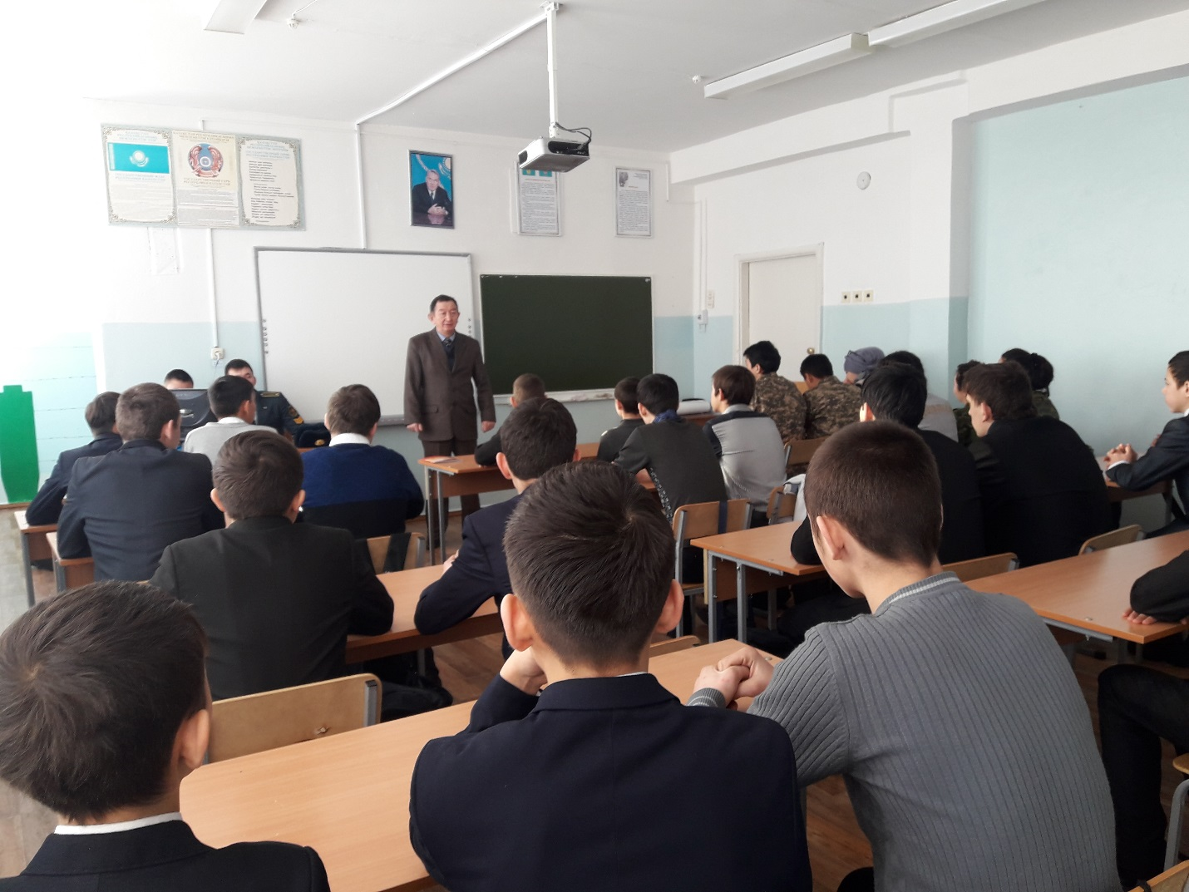

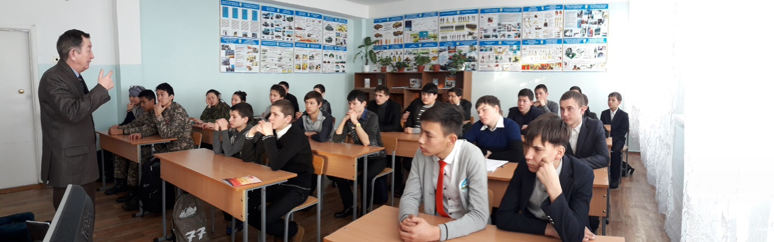

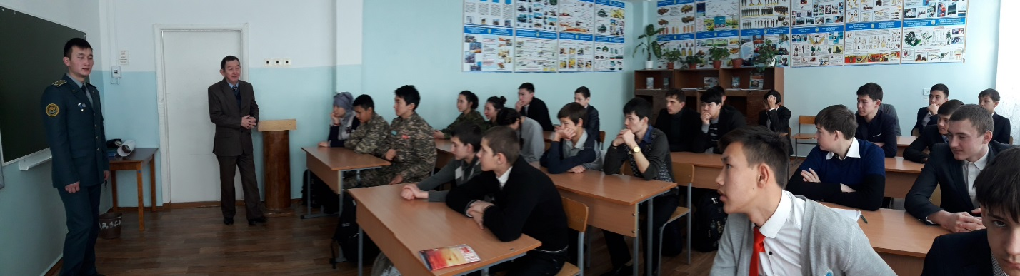

Встреча с курсантом 3 курса Алматинского института сухопутных войск

Каиргельды Рауаном

